**Evidencia del Exámen técnico .NET developer**

**Dentro de las carpetas se encuentran los aplicativos desarrollados.**

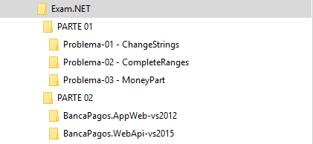

PARTE 01: Resolver los siguientes casos usando íntegramente C#

**Problema 01**

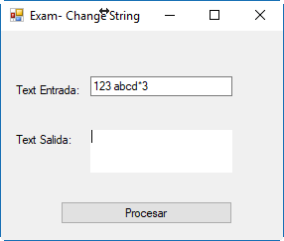

Resultado:

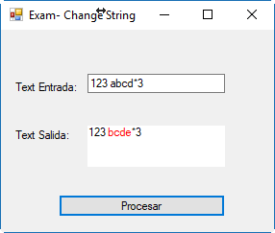

**Problema 02**

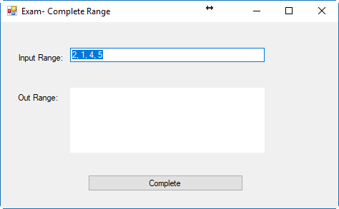

Resultado:

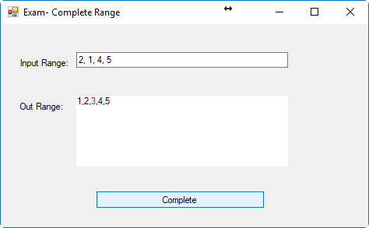

**Problema 03**

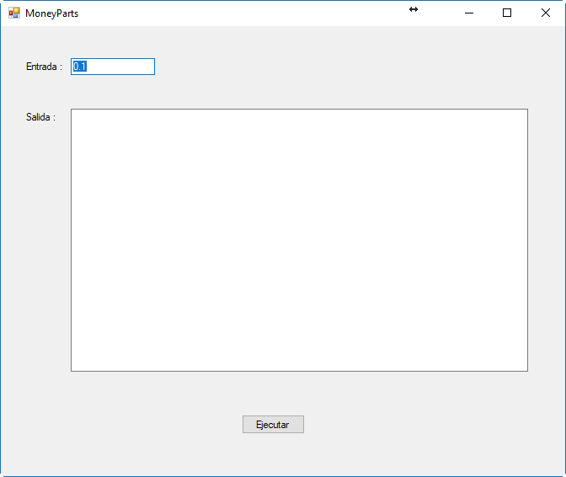

**Resultado:**

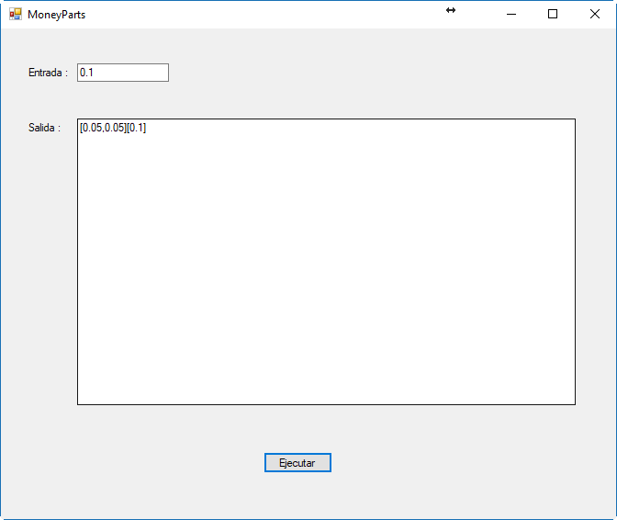

PARTE 02: Desarrollar la siguiente aplicación

Aplicación web

**MENU INICIO**

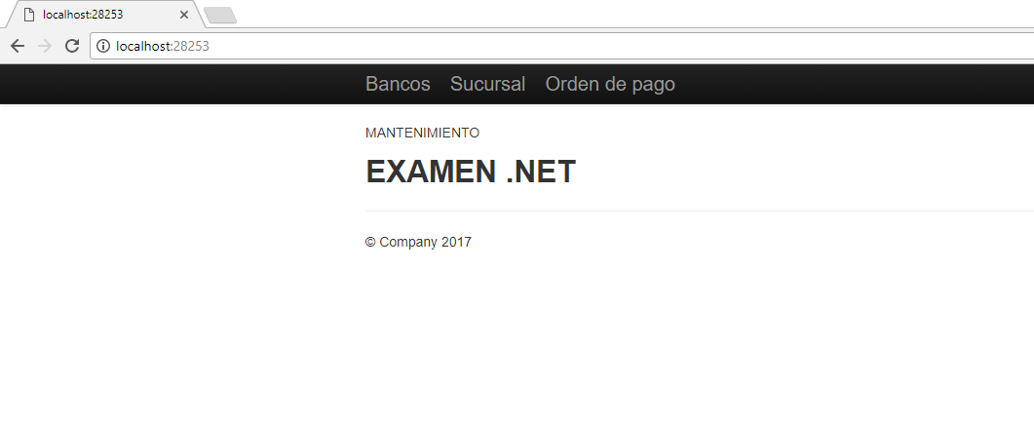

**MENU BANCO**

**Lista**

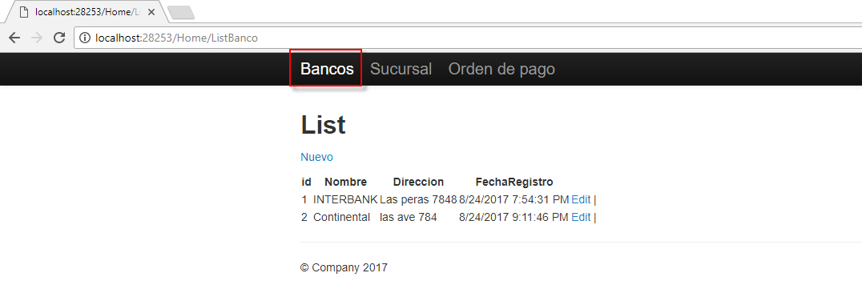

**Crear**

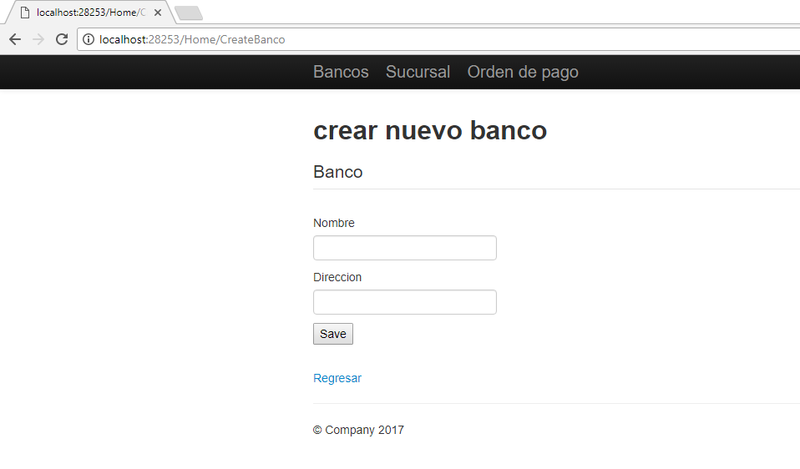

**Edit**

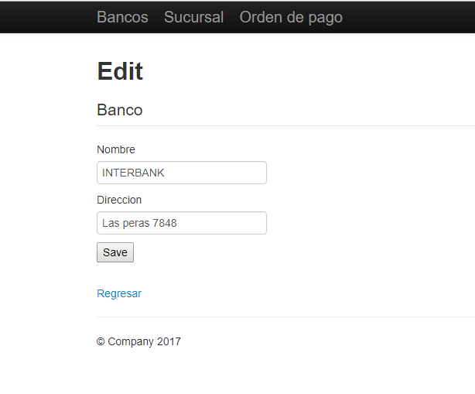

**MENU SUCURSAL**

**Lista**

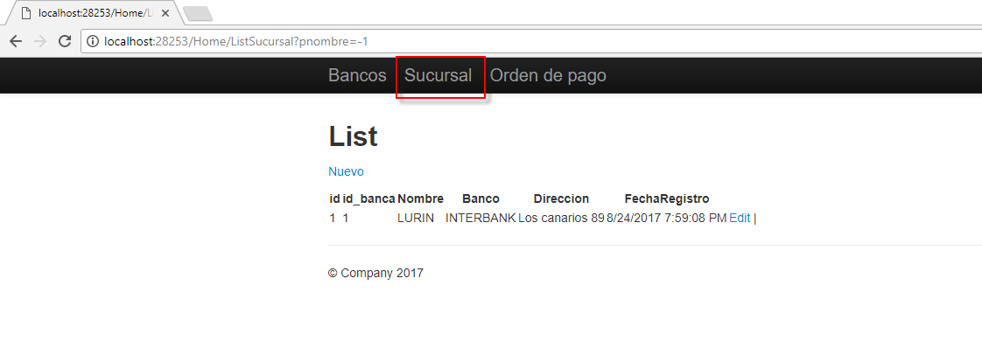

**Crear**

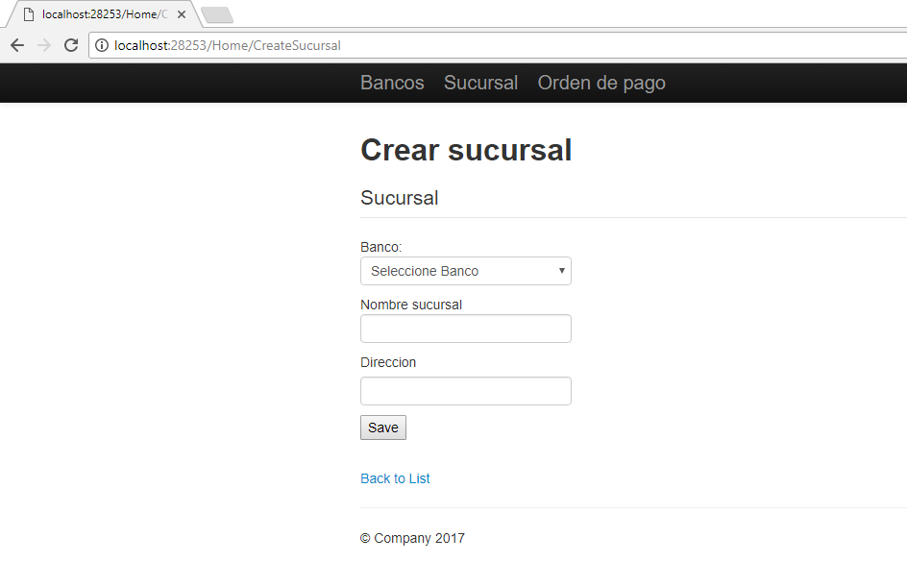

**Editar**

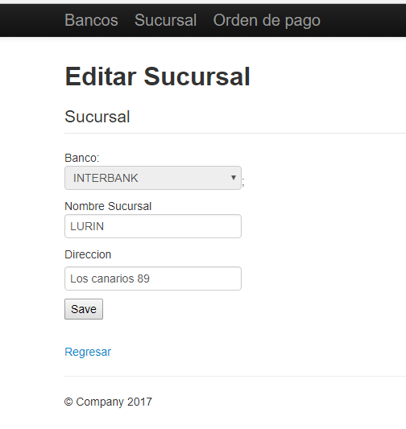

**MENU ORDEN DE PAGO**

**Listar**

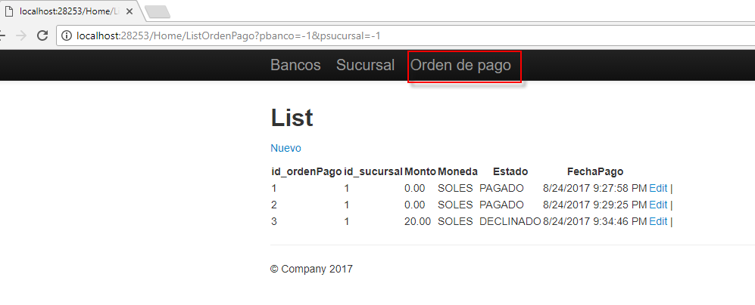

**Crear**

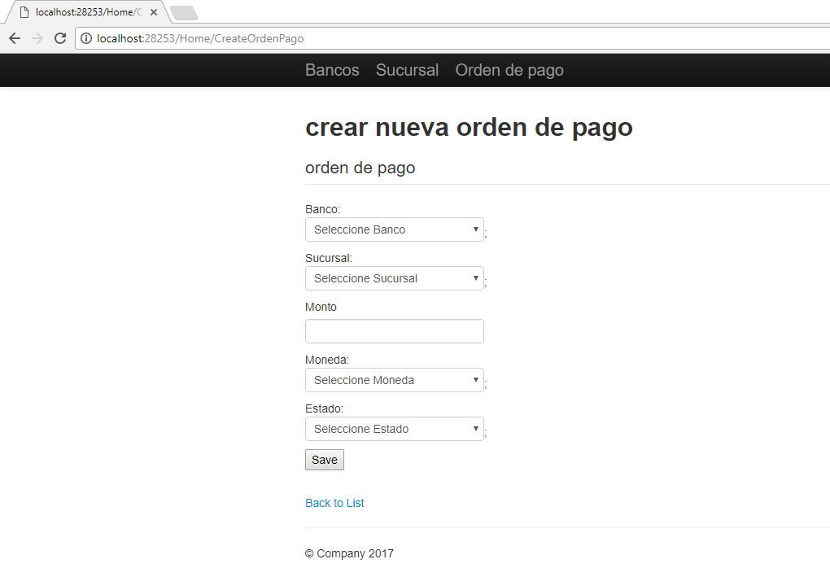

**Editar**

